Tabulatory
Tabulator to odstęp większy niż spacja. Ustawia się go ustawiany wewnątrz akapitu (za pomocą przycisku tab). Do miejsca wstawienia tabulatora wyrównywany jest tekst. Ustawione w akapicie tabulatory są automatycznie przenoszone po naciśnięciu klawisza Enter do następnego akapitu.
Tekst może być wyrównywany względem akapitu: do lewej, do prawej do środka, miejsca oddzielającego część całkowitą od dziesiętnej w liczbach lub może być rysowany pionowy pasek w miejscu położenia akapitu. Ustawione tabulatory są wyświetlane na linijce poziomej, wskazując jednocześnie sposób wyrównywania tekstu względem punktu tabulacji.
Wyrównywanie dziesiętne stosujemy dla liczb. Koniec tabulacji wyznacza wtedy przecinek lub kropkę oddzielającą część całkowitą od dziesiętnych. Pasek rysuje pionową linię wzdłuż wybranego akapitu przez końce tabulatorów.
 tabulator lewy
 tabulator środkowy
 tabulator prawy
 tabulator dziesiętny
 tabulator paskowy
Dokładne położenie punktów tabulacji ustawiamy w oknie dialogowym Tabulatory. Tam też możemy ustawić znaki wiodące. Przycisk do okna Tabulatory znajduje się u dołu okna dialogowego akapit. Poniżej linijka z ustawionymi znakami tabulacji
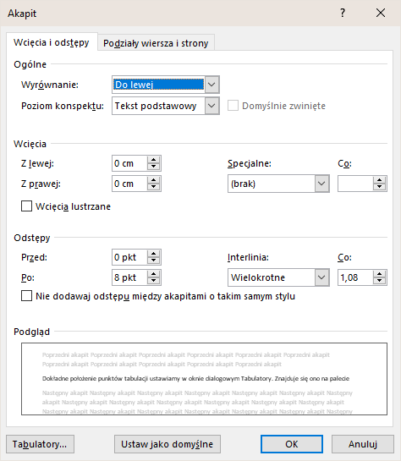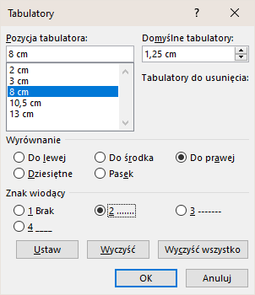
Po wpisaniu wartości w polu Położenie tabulatorów, wybraniu wyrównywania i ewentualnie znaków wiodących należy kliknąć przycisk Ustaw. Dopiero wtedy ustawienia pojawią się na liście tabulatorów i będzie można z nich korzystać. Za pomocą przycisku Usuń można usunąć wskazane na liście tabulatory.
Poniżej przykład ustawienia znaku tabulacji z ustawieniem znaków wiodących do tabulatora położonego na pozycji 8cm. Znaki wiodące pojawiają się po lewej stronie od miejsca wstawienia.
1 data rok matematyka 5,5
2 data rok j. polski 4,55
3 data rok biologia 7,6
Przykłądowe ćwiczenia
Ćwiczenie 1
Utwórz nowy dokument Ms Word i ustaw kursor w pustym akapicie. Na linijce wprowadź następujące tabulatory:
• 2 cm, (do lewej),
• 10 cm (dziesiętny).
Następnie wprowadź poniższy tekst:
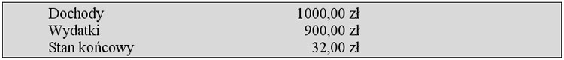
• Ćwiczenie 2
W tym samym dokumencie, kilka wierszy niżej ustaw następujące wartości tabulatorów:
Dla tytułowego wiersza:
• 1 cm (do lewej)
• 4 cm (do środka)
• 8 cm (do środka)
• 12 cm (do środka)
Kolejne wiersze mają takie same wartości tabulatorów, różnią się jedynie wyrównaniem:
• 1 cm (do lewej)
• 4 cm (do środka)
• 8 cm (do prawej)
• 12 cm (dziesiętny)
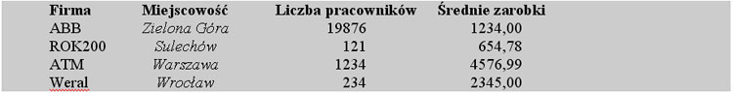
Ćwiczenie 3
Nadal w tym samym dokumencie (kilka wierszy niżej) utwórz poniższe zestawienie (pionowe linie rozdzielające to tabulatory typu pasek). Musisz samodzielnie dobrać tabulatory tak, aby efekt końcowy był identyczny jak na rysunku.
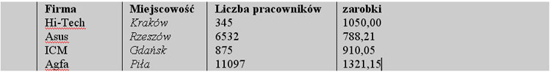
Ćwiczenie 4
Kolejne ćwiczenie w tym dokumencie to utworzenie spisu treści, widocznego poniżej. Wystarczą tutaj dwa tabulatory, z których jeden posiada znaki wiodące dostępne w oknie Tabulatory (to nie jest wielokropek!). Zaletą znaków wiodących jest to, że sam automatycznie dopasowuje ilość kropek między tekstem a numerem strony.
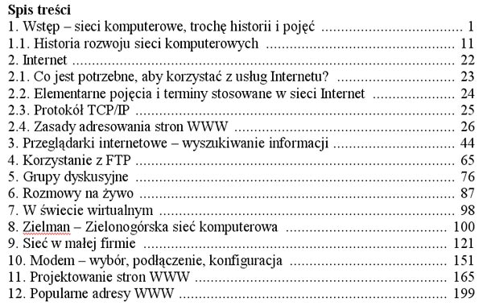

Spis treści
- Wstęp – sieci komputerowe, trochę historii i pojęć 1
  - Siema 2

